LED BLINK-O-MAT

Willst du deinen ersten eigenen elektrischen Schaltkreis bauen und ihn vom Computer aus steuern? Hier kannst du eine LED-Lampe mit der Programmiersprache „Scratch“ blinken lassen. Die freundliche Scratch-Katze hilft dir beim Programmieren auf dem RaspberryPi-Minicomputer!

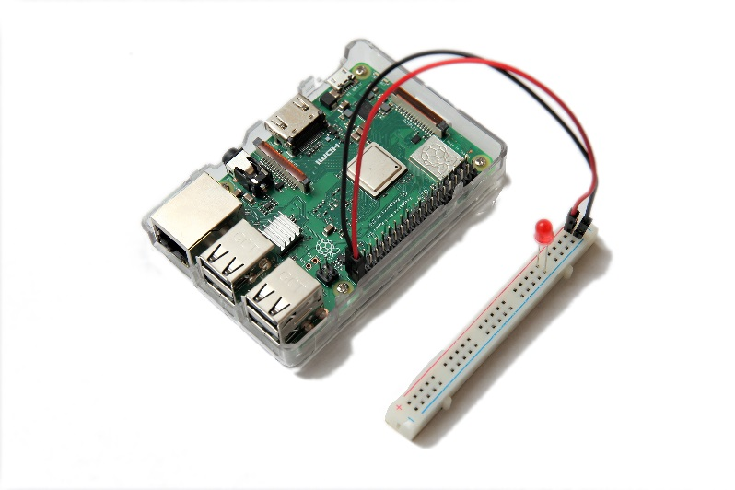

So geht’s los:

1. Gehe zu einem Bildschirm an dem eine rosa Himbeere klebt.    
   An diesem Bildschirm ist ein RaspberryPi Minicomputer angeschlossen. Zuerst wird das Programm vorbereitet und dann geht es los!  
   Falls irgendetwas nicht klappt, frage eine*n Explainer*in, sie helfen dir gerne!
2. Benutze die Maus um das Programm „Scratch 2“ mit einem Doppelklick zu starten. Das Symbol dafür ist in der linken oberen Ecke des Bildschirms.
3. 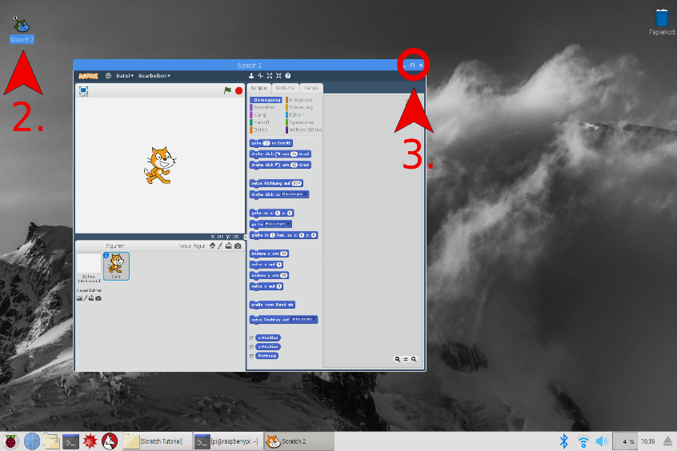Mache das Programmfenster groß, indem du auf das Viereck in der rechten oberen Ecke klickst.
4. Klicke oben links auf „Datei“.
5. Klicke auf „Load Project“.
6. Klicke im langen linken Bereich auf „Scratch Tutorials“.
7. Klicke auf „Anleitung_LED_Blink-O-Mat.sb2“.
8. Klicke auf „Öffnen“.  
     
   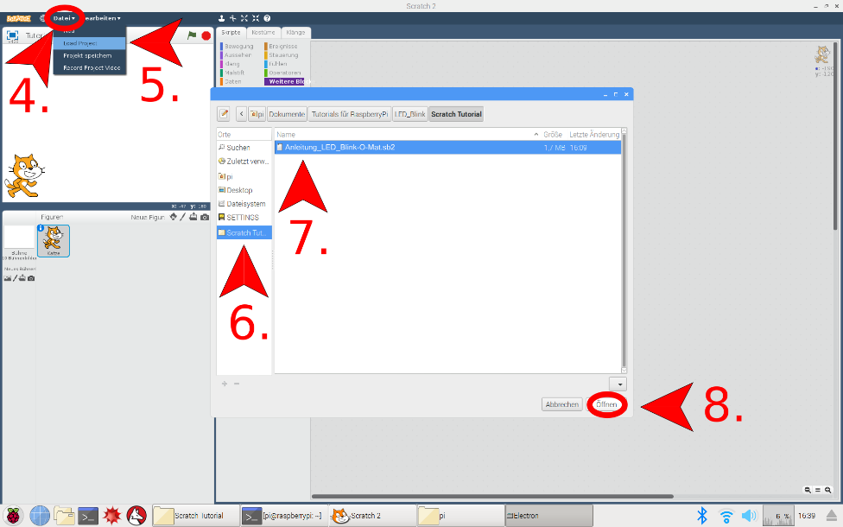
9. Es öffnet sich ein kleines Fenster, klicke auf „OK“.
10. Wir sehen uns jetzt deine Arbeitsfläche an: Im Bereich „Befehle“ sind so genannte „Blöcke“ zu finden: sie sind deine Programmbausteine. Im „Programmbereich“ kannst du mehrere „Blöcke“ wie Lego zu einem Programm zusammenstecken. Im Bereich „Figuren“ siehst du alle Figuren die in deinem Programm vorkommen. Dein fertiges Programm kannst du dir dann auf der „Bühne“ ansehen.

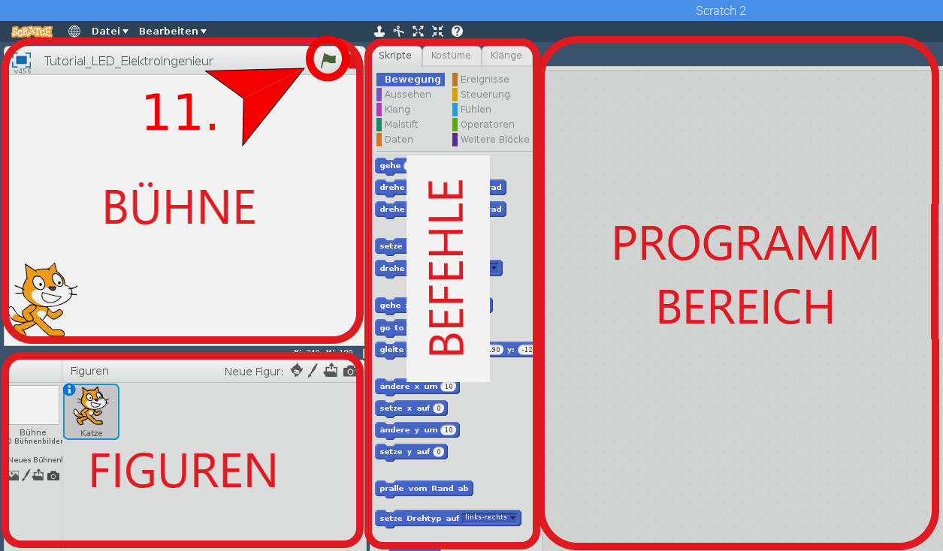

1. Ab jetzt begleitet dich die Scratch-Katze auf der Bühne und erklärt dir alles Weitere. Klicke auf die grüne Flagge auf der Bühne und es geht los!